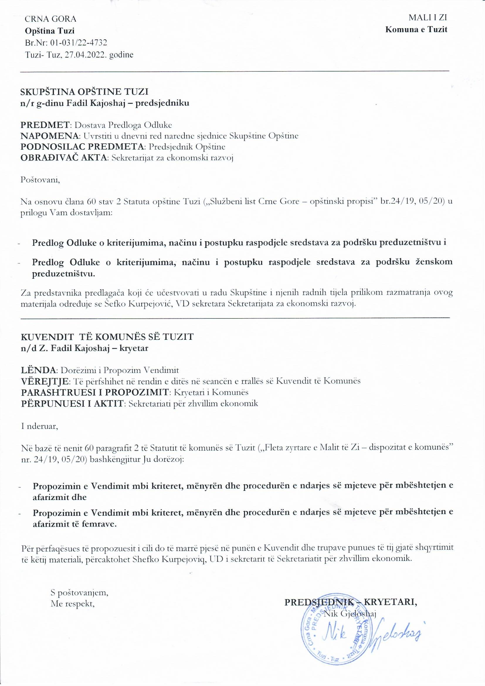
Na osnovu člana 27 stav 1 tačka 6 Zakona o lokalnoj samoupravi ("Službeni list CG", br. 2/18, 34/19 i 38/20) kao i člana 24 stav 1 tačka 6 i člana 53 stav 1 tačka 2 Statuta Opštine Tuzi ("Sl. list CG-opštinski propisi", broj 24/19 i 05/20), Skupština opštine Tuzi, na sjednici održanoj ___________2022. godine, donijela je
ODLUKA
o kriterijumima, načinu i postupku raspodjele sredstava za podršku preduzetništvu

I - OPŠTA ODREDBA
Član 1
Ovom odlukom utvrđuju se kriterijumi, način i postupak raspodjele sredstava Budžeta opštine Tuzi namijenjenih za podršku preduzetništvu.
II - KORISNICI SREDSTAVA
Član 2
Sredstva budžeta koji je opredijeljen za preduzetništvo iz tekućeg godišnjeg budžeta opštine Tuzi, dodjeljuju se za biznis/poslovne ideje (u daljem tekstu: biznis plan) fizičkim licima i/ili pravnim licima sa prebivalištem, odnosno sjedištem na teritoriji opštine Tuzi.
Sredstva iz stava 1 ovog člana planiraju se kao posebna budžetska linija.
III - JAVNI KONKURS
Član 3
Raspodjela sredstava za biznis planove vrši se na osnovu javnog Konkursa (u daljem tekstu: Konkurs), koji raspisuje Komisija.
Javni Konkurs se može raspisati za:
1. podsticanje ekonomskog razvoja opštine Tuzi;
2.podsticanje razvoja poljoprivrede i ruralnog područja (unapređenjem stočarstva, voćarstva, vinogradarstva, maslinarstva, ratarstva, povrtlarstva, realizacijom programa na ruralnom području, zaštitom poljoprivrednog zemljišta, korišćenjem plodnog zemljišta);
3. podsticanje razvoja organske poljoprivredne proizvodnje;
4. podsticanje kreativnog preduzetništva;
5. stvaranje uslova i podsticanje razvoja turizma;
6. doprinos afirmaciji i valorizaciji kulturnog potencijala i tradicije opštine Tuzi, podizanja nivoa urbane kulture i očuvanja kulturne baštine;
7. podsticanje informatičke pismenosti;
8. kao i u svim ostalim slučajevima kojima se podstiče realizacija strateških ciljeva opštine Tuzi i pospješuje javni interes.
Član 4
Konkurs se objavljuje u jednom dnevnom listu i na internet stranici opštine Tuzi.
Konkurs za raspodjelu sredstava je otvoren 30 dana od dana njegovog objavljivanja.
IV - KOMISIJA ZA RASPODJELU SREDSTAVA
Član 5
Proces raspodjele sredstava vrši Komisija koju imenuje predsjednik.
Komisija ima predsjednika i četiri člana.
Komisija je nadležna za:
1. raspisivanje javnog konkursa;
2. pregled i ocjenu validnosti predate dokumentacije i prijedloga biznis planova prema utvrđenim kriterijumima;
3. pripremu ugovora sa pravnim/fizičkim licem čiji su biznis planovi odobreni;
4. pripremu prijedloga odluke o raspodjeli sredstava;
5. praćenje realizacije odobrenih biznis planova;
6. pripremu izvještaja o realizaciji dodijeljenih sredstava.
Komisija se imenuje na vrijeme od dvije godine.
Stručne i administrativno tehničke poslove za potrebe Komisije vrši sekretar komisije, koji se imenuje iz organa nadležnog za poslove preduzetništva.
Komisija donosi Poslovnik o radu.
V - PRESTANAK MANDATA ČLANOVA KOMISIJE
Član 6
Članu Komisije mandat prestaje prije isteka vremena na koje je imenovan, u slučaju:
1. podnošenja ostavke, o čemu obavještava predsjednika Komisije;
2. ako je pravosnažnom odlukom lišen poslovne sposobnosti;
3. ako je pravosnažnom odlukom suda osuđen na bezuslovnu kaznu zatvora u trajanju od najmanje 6 mjeseci, i
4. u slučaju razrješenja.
Član 7
Predsjednik će razriješiti člana Komisije u slučaju:
1. da se utvrdi da je prilikom imenovanja o sebi dao netačne podatke ili propustio da iznese podatke i okolnosti koje su bile od uticaja na imenovanje za člana Komisije;
2. da ne obavlja funkciju člana Komisije u periodu dužem od šest mjeseci;
3. da je došlo do promjena neke od okolnosti iz člana 5 ove odluke.
Član 8
U postupku razrješenja član Komisije ima pravo da se izjasni o razlozima za razrješenje.
Predsjednik opštine donosi Odluku o razrješenju člana Komisije.
Član 9
U slučaju prestanka mandata članu Komisije prije isteka vremena na koje je imenovan, predsjednik opštine je dužan da, u roku od 20 dana od dana prestanka mandata, imenuje novog člana Komisije.
Mandat novoimenovanog člana Komisije traje do isteka mandata Komisije.
Član Komisije koji je razriješen prije isteka vremena na koje je imenovan ne može biti ponovo imenovan za člana Komisije.
VI - UTVRĐIVANJE PRIORITETA ZA RASPODJELU SREDSTAVA
Član 10
Lokalna uprava opštine Tuzi dužna je da, za potrebe izrade biznis plana, stavi na raspolaganje strateške, programske i planske akte opštine Tuzi, u roku od tri dana od dana podnošenja zahtjeva.
Član 11
Biznis planovi koji se neće podržati su:
1. aktivnosti koje su u nadležnosti ili odgovornosti Vlade, kao što je formalno obrazovanje, formalna zdravstvena zaštita i sl.;
2. biznis planovi kojima se traže finansijska sredstva za kupovinu i raspodjelu humanitarne pomoći;
3. biznis planovi koji se isključivo temelje na jednokratnoj izradi, pripremi i štampanju knjiga, brošura, biltena, časopisa i slično, ukoliko objava takvih publikacija nije dio nekog šireg programa ili sveobuhvatnijih i kontinuiranih aktivnosti;
4. aktivnost koja se smatra nezakonitom ili štetnom po okolinu i opasnom za ljudsko zdravlje: igre na sreću, duvan, alkoholna pića (izuzev proizvodnje vina i voćnih rakija);
5. nemoralne i nelegalne aktivnosti.
VII. - POSTUPAK PO KONKURSU
1. Postupak po konkursu
Član 12
Prijava na Konkurs za biznis plan se podnosi u roku od 30 dana od dana njegovog objavljivanja.
Prijava se podnosi Komisiji i predaje u pisarnici opštine Tuzi.
U zapečaćenoj koverti, fizička lica prilažu:
1. izrađen biznis plan;
2. elektronsku verzija biznis plana;
3. ovjerenu kopiju lične karte;
4. pismo namjere;
5. profakture.
U zapečaćenoj koverti, pravna lica koja planiraju razvoj poslovanja prilažu:
1. izrađen biznis plan;
2. fotokopija lične karte odgovornog lica u pravnom licu;
3. elektronsku verziju biznis plana na CD-u;
4. original ili ovjerenu kopiju Rješenja o upisu krajnjeg korisnika u CRPS;
5. original ili ovjerenu kopiju Rješenja o registraciji za PDV ako je krajnji korisnik obveznik PDV-a;
6. važeći Statut društva;
7. original ili ovjerenu kopiju obrazaca ovjerenih potpisa lica ovlašćenih za zastupanje (OP) i važeći karton deponovanih potpisa;
8. potvrdu Uprave prihoda i carina o urednom izmirivanju poreza i doprinosa ne stariju od 30 dana;
9. potvrdu organa lokalne uprave u čijoj nadležnosti su poslovi utvrđivanja, naplate i kontrole poreza da podnosilac prijave nema neizmirenih poreskih obaveza u prethodnoj godini, koja nije starija od 30 dana;
10. odgovarajući obrazac za posljednji mjesec uplate poreza i doprinosa za zaposlene ovjeren od Uprave prihoda i carina, kao dokaz o broju zaposlenih i
11. profakture.
2. Sadržaj biznis plana
Član 13
Radi postizanja jednakih uslova za sve učesnike konkursa, kao i metodološkog postupka, kojim će se izvršiti pravična selekcija biznis planova koje kandiduju za dodjelu sredstava, Komisija propisuje formu za podnošenje prijedloga biznis planova za svaki od konkursa koji raspisuje i objavljuje uz tekst konkursa.
3. Prijava na konkurs
Član 14
Prijava na konkurs se podnosi na propisanom Obrascu, koji utvrđuje Komisija za svaki Konkurs pojedinačno.
4. Administrativna provjera
Član 15
Komisija otvara blagovremeno podnijete zapečaćene koverte na prvoj sjednici nakon isteka roka za podnošenje zahtjeva.
Ako utvrdi da fizičko/pravno lice nije dostavilo svu dokumentaciju propisanu članom 12 ove odluke, Komisija ga poziva da nedostatak otkloni odmah, a najkasnije u roku od tri dana od dana prijema poziva.
Ukoliko fizičko/pravno lice nedostatak ne otkloni u ostavljenom roku, Komisija će zahtjev odbiti.
U roku od 8 dana od dana dostavljanja rješenja, fizičko/pravno lice koje nije dostavilo potpunu dokumentaciju, može izjaviti žalbu glavnom administratoru zbog propusta u ocjenjivanju dostavljene dokumentacije.
Glavni administrator u roku od 8 dana od dana prijema žalbe, donosi rješenje o usvajanju ili odbijanju žalbe.
5. Kriterijumi za raspodjelu
Član 16
Jedno fizičko/pravno lice može konkurisati sa najviše dva biznis plana, a može biti podržan samo jednim biznis planom.
Član 17
Komisija vrši dodjelu sredstava za biznis plan na osnovu pozitivnih i eliminatornih kriterijuma.
Pozitivni kriterijumi su:
1. fizičko/pravno lice čiji biznis plan uključuje zapošljavanje lica sa teritorije opštine Tuzi u toku godine za koju je raspisan konkurs - od 0 do 25 bodova;
2. biznis plan nudi sve podatke koji su neophodni za početak, vođenje biznisa i njegovo uspješno poslovanje u budućnosti - od 0 do 15 bodova;
3. biznis plan nudi predloge za finansiranja poslovne ideje iz sopstvenih i/ili drugih izvora finansiranja - od 0 do 10 bodova;
4. inovativni aspekt biznis plana - 20 bodova;
5. doprinos prijavljenog biznis plana u ostvarivanju javnog interesa i realizaciji strateških ciljeva u određenoj oblasti - od 0 do 30 bodova.
Komisija može radi razjašnjenja obaviti i usmeni intervju sa učesnicima konkursa.
Eliminatorni kriterijumi su:
1. Nedostatak formalnih uslova za kandidovanje biznis plana (nepotpuna ili netačna dokumentacija);
2. Neadekvatan biznis plan (ne korespondira sa predloženim sadržajem u skladu sa čl. 13 odluke).
6. Utvrđivanje rang liste
Član 18
Svaki član Komisije dodjeljuje bodove za svaki od pozitivnih kriterijuma.
Konačna ocjena biznis plana predstavlja zbir bodova svih članova komisije.
Komisija donosi Rang listu koja sadrži konačne ocjene svih biznis planova.
Ukoliko primjena nekog od eliminatornih kriterijuma nije rezultat ocjene svih članova Komisije pojedinačno, odluka o primjeni eliminatornog kruterijuma se donosi većinom glasova od ukupnog broja članova Komisije.
7. Odluka o raspodjeli sredstava
Član 19
Komisija donosi Odluku o raspodjeli sredstava u roku od 8 dana od dana donošenja Rang liste.
U slučaju da dva ili više biznis planova dobije isti broj bodova, te raspoloživa sredstva nijesu dovoljna za njihovo finansiranje, sredstva će se dodijeliti za biznis plan na osnovu odluke donijete većinom glasova od ukupnog broja članova Komisije.
Na Odluku o raspodjeli sredstava može se uložiti žalba Glavnom administratoru u roku od 8 dana od dana dostavljanja iste učesniku konkursa.
Glavni administrator je dužan da donese rješenje u roku od 8 dana od dana isteka roka za podnošenje žalbe.
Član 20
Minimalan iznos sredstava koji se dodijeljuje fizičkom/pravnom licu, ne može biti manji od 70% od traženog iznosa za finansiranje tog biznis plana.
Izuzetno od stava 1 ovog člana, ukoliko ni jedan od učesnika ne dobije maksimalan broj bodova, Komisija zadržava pravo da iznos predviđen Budžetom opštine Tuzi za konkurs na koji su aplicirali podijeli na 10 jednakih djelova učesnicima koji su se našli na Rang listi od 1 do 10 mjesta.
Član 21
Odluka o raspodjeli sredstava sadrži:
1. naziv fizičkog/pravnog lica kome su dodijeljena sredstva;
2. naziv biznis plana;
3. iznos sredstava dodijeljenih od strane Komisije za svaki od biznis planova;
4. obrazloženje razloga za odbijanje, uključujući bodovnu listu, za sve odbijene planove.
Član 22
Odluka o raspodjeli sredstava dostavlja se učesnicima konkursa i objavljuje na internet stranici opštine Tuzi.
VIII - ZAKLJUČIVANJE UGOVORA
Član 23
Nakon donošenja Odluke o raspodjeli sredstava i njenog javnog objavljivanja, predsjednik opštine Tuzi sa fizičkim/pravnim licem kojem su dodijeljena sredstva, u roku od 8 dana od dana izvršnosti odluke, zaključuje ugovor kojim se uređuju međusobna prava i obaveze, način korišćenja sredstava, izvještavanje i nadzor nad realizacijom biznis plana.
Ukoliko je dobitnik sredstava fizičko lice, isti je dužan da registruje svoju privrednu djelatnost u roku od 15 dana od dana potpisivanja Ugovora i dostavi Komisiji dokaz o tome.
Ugovor se smatra raskinutim, ukoliko lice iz stava 2 ove odluke ne dostavi dokaz o registraciji, čime se opština Tuzi oslobađa svih obaveze prema dobitniku sredstava.
Opština Tuzi, u roku od 30 dana od dana potpisivanja Ugovora uplaćuje sredstva na žiro račun fizičkog/pravnog lica.
Realizaciju zaključenog ugovora prati Komisija.
IX - PRAĆENJE REALIZACIJE BIZNIS PLANA I PROCJENA USPJEŠNOSTI
Član 24
Praćenje realizacije biznis planova vrše članovi Komisije.
Praćenje realizacije biznis planova vrši se na slučajnom uzorku.
X - IZVJEŠTAJ O REALIZOVANIM BIZNIS PLANOVIMA
Član 25
Učesnik kome su dodijeljena sredstva po osnovu konkursa koji su raspisani u prvom i drugom kvartalu tekuće godine podnosi Komisiji izvještaj o realizaciji biznis plana sa finansijskim izvještajima, najkasnije do 31.marta naredne godine, dok učesnik kome su dodijeljena sredstva po osnovu konkursa koji su raspisani u trećem i četvrtom kvartalu tekuće godine podnosi Komisiji izvještaj o realizaciji biznis plana sa finansijskim izvještajima, najkasnije do 30. septembra naredne godine.
Član 26
U cilju upoznavanja šire javnosti sa realizovanim biznis planovima Komisija može, na odgovarajući način, do raspisivanja novog konkursa, javno predstaviti realizovane aktivnosti i ostvarene rezultate društava/ preduzetnika čiji su biznis planovi podržani.
Član 27
Komisija podnosi Skupštini izvještaj o podržanim biznis planovima, iznosu dodijeljenih sredstava, realizovanim projektima i njihovim efektima.
Izvještaj se podnosi u četvrtom kvartalu naredne godine za prethodnu godinu.
Član 28
Komisiji (predsjedniku, članovima i sekretaru) pripada naknada za rad.
Visinu naknade utvrđuje predsjednik opštine Tuzi posebnim aktom, polazeći od obima i složenosti rada koji je Komisija obavila.
XI - ZAVRŠNA ODREDBA
Član 29
Ova odluka stupa na snagu osmog dana od dana objavljivanja u "Službenom listu Crne Gore - Opštinski propisi".

O B R A Z L O Ž E NJ E

Pravni osnov :
Pravni osnov za donošenje ove Odluke sadržan je u članu 27 stav 1 tačka 6 Zakona o lokalnoj samoupravi (“Službeni list CG”,broj 02/18, 034/19 i 38/20) kojim je propisano da opština uređuje i obezbjeđuje uslove za razvoj preduzetništva, kao i člana 24 stav 1 tačka 2 Statuta opštine Tuzi(“Sl.list CG-opštinski propisi br 24/19 i 05/20), kojim je propisano da opština uređuje i obezbjeđuje uslove za razvoj preduzetništva, kao i člana 53 stav 1 istog propisa kojim je definisano da Skupština donosi propise i druge opšte akte.
Razlozi za donošenje Odluke:
Razlozi za donošenje ove odluke sadržani su u potrebi jačanja preduzetničkog kapaciteta krroz ekonomsko osnaživanje poslovnog ambijenta i unapređenja ukupnog lokalnog ekonomskog razvoja. Specifični ciljevi su otvaranje novih radnih mjesta, stimulisanje inovativnosti i kreativnosti, poboljšanje performansi postojećih preduzeća i otvaranje novih, unapređenje turističkog proizvoda, diverzifikacija turističke ponude i sl. ciljevi definisani strateškim dokumentima OpštineTuzi
Sadržina Odluke:
U članu 1 regulisan je predmet uređivanja odluke u skladu sa Pravno-tehničkim pravilima za izradu propisa koji se odnosi na raspodjelu sredstava za podršku preduzetništvu.
U članu 2 definisani su ko su korisnici sredstava kao i kategoriji kojoj se dodjeljuju sredstva opredjeljena za podržavanje preduzetništva.
Članom 3-11 propisan je postupak i način objavljivanja javnog konkursa, formiranje Komisije, sastav i trajanje mandata Komisiji, njihovo razrješenje, prestanak mandata, utvrđivanje prioriteta za raspodjelu sredstava, biznis planovi koji se neće podržati, i sl.
Članom 12-14 definisan je postupak konkursa, dokumentacija koju su lica dužna da dostave na konkursu, zatim definisano je šta sadrži biznis plan a šta prijava na konkurs.
U članu 15 do člana 18 propisana je procedura administrativne provjere, definisani su kriterijumi za raspodjelu sredstava, kriterijumi za bodovanje biznis planova, ocjenjivanje istih, utvrđivanje rang liste, i dr.
Članom 19-28 definisano je da Komisija donosi Odluku o raspodjeli sredstava za podršku preduzetništvu, koje odredbe akt sadrži, zatim zaključivanje ugovora sa dobitnicima podrške. Dalje, definisano je praćenje realizacije biznis plana i procjena uspješnosti, zatim obaveza podnošenja izvještaja o realizovanim biznis planovima Komisiji. Isto tako definisana je obaveza plaćanja naknade za rad Komisiji.
Članom 29 definisane su završne odredbe i rok stupanja na snagu Odluke.
Iz gore navedenih razloga, predlaže se Skupštini opštine Tuzi da donese Odluku o kriterijumima, načinu i postupku raspodjele sredstava za podršku preduzetništvu.

